МИНИСТЕРСТВО ОБРАЗОВАНИЯ РЕСПУБЛИКИ БЕЛАРУСЬ
УЧРЕЖДЕНИЕ ОБРАЗОВАНИЯ
ГОМЕЛЬСКИЙ ГОСУДАРСТВЕННЫЙ ТЕХНИЧЕСКИЙ УНИВЕРСИТЕТ ИМЕНИ П. О. СУХОГО

Факультет автоматизированных и информационных систем
Кафедра «Информационные технологии»

ОТЧЕТ ПО ЛАБОРАТОРНОЙ РАБОТЕ №1

по дисциплине «Базы знаний и поддержка принятия решений»
на тему: «Принятие решений на основе метода Монте-Карло»

Выполнил: студент гр. ИТП-41
Рылушкин Б.А.
Проверил:
Ассистент Ястребов А. А.

Гомель 2026
Цель работы: изучение эффективности применения метода Монте-Карло для поддержки принятия решений в производственно-экономических задачах.

Ход работы

Задание.
На предприятие радиоэлектронной промышленности поступают комплектующие изделия – резисторы с номиналом невысокой точности (15%). Известно, что примерно А% резисторов не подходит для изготовления продукции и требуют дополнительной подгонки. Чтобы выявить такие резисторы, необходим входной контроль. Стоимость контроля одного резистора составляет B руб. Стоимость подгонки составляет C руб. Если резистор установили в изделие, то стоимость его замены составляет D руб. Требуется найти, какую часть резисторов необходимо подвергнуть входному контролю, чтобы общие затраты на контроль и подгонку были минимальными. Псевдослучайные числа формируются на основе LFSR с заданным полиномом.
Условие к заданию 14 варианта приведено на рисунке 1.

Рисунок 1 – Условие задания

Листинг программы к заданию 1 приведён в приложении А.
Графический вид приложения представлен на рисунке 2.

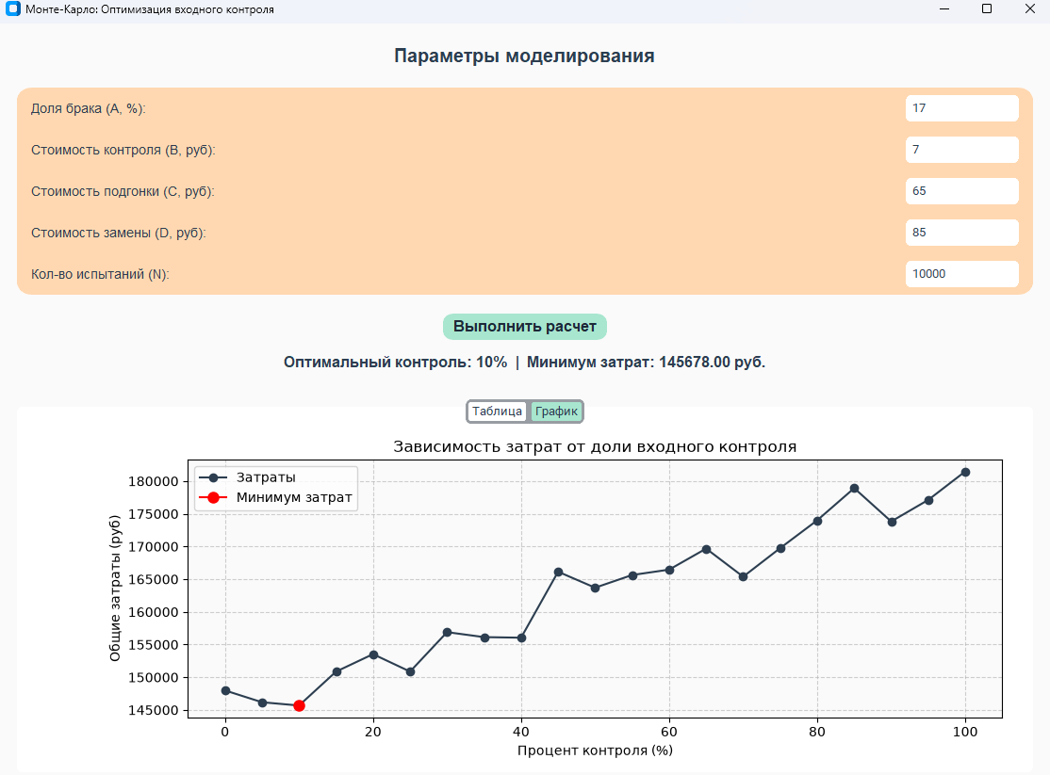

Рисунок 2 – Результат работы программы

Вывод: В ходе выполнения лабораторной работы был успешно разработан программный комплекс с модульной многофайловой архитектурой для определения оптимальной стратегии входного контроля радиоэлектронных комплектующих методом Монте-Карло. В качестве генератора псевдослучайных чисел был реализован 32-битный алгоритм LFSR на базе полинома №14. Проведенное статистическое моделирование позволило рассчитать суммарные финансовые издержки предприятия при различной доле проверяемых партий резисторов. Разработанный современный графический интерфейс с использованием библиотек CustomTkinter и Matplotlib наглядно визуализирует экстремум функции затрат, что позволяет быстро находить процент проверки, минимизирующий итоговые расходы на входной контроль, подгонку некачественных деталей и их замену в собранном изделии.

ПРИЛОЖЕНИЕ А
(обязательное)

Листинг программы

lfsr.py:
class LFSR:
def __init__(self, seed=0xACE1):
self.state = seed & 0xFFFFFFFF
if self.state == 0:
self.state = 1

def step(self):
# Полином: X^32+X^28+X^22+X^21+X^20+X^19+X^18+X^16+X^10+X^8+X^7+X^3+1
# Индексы для битовых сдвигов (0-31)
bit = ((self.state >> 31) ^ (self.state >> 27) ^ (self.state >> 21) ^
(self.state >> 20) ^ (self.state >> 19) ^ (self.state >> 18) ^
(self.state >> 17) ^ (self.state >> 15) ^ (self.state >> 9) ^
(self.state >> 7) ^ (self.state >> 6) ^ (self.state >> 2)) & 1

self.state = ((self.state << 1) | bit) & 0xFFFFFFFF
return self.state

def random(self):
# Генерируем 32 новых бита для случайного числа типа float [0, 1)
for _ in range(32):
self.step()
return self.state / 0xFFFFFFFF

app.py:
import customtkinter as ctk
import matplotlib.pyplot as plt
from matplotlib.backends.backend_tkagg import FigureCanvasTkAgg
from monte_carlo import run_simulation

# Настройка темы
ctk.set_appearance_mode("Light")

# Цветовая палитра
BG_COLOR = "#FAFAFA"
FRAME_COLOR = "#FFFFFF"
LIGHT_GREEN = "#A8E6CF"
LIGHT_GREEN_HOVER = "#8FCEB7"
LIGHT_ORANGE = "#FFD8B1"
TEXT_COLOR = "#2C3E50"

class App(ctk.CTk):
def __init__(self):
super().__init__()
self.title("Монте-Карло: Оптимизация входного контроля")
self.geometry("600x800")
self.configure(fg_color=BG_COLOR)

self.canvas = None # Переменная для хранения графика
self.create_widgets()

def create_widgets(self):
# Заголовок
title_lbl = ctk.CTkLabel(self, text="Параметры моделирования", font=("Helvetica", 20, "bold"),
text_color=TEXT_COLOR)
title_lbl.pack(pady=(20, 10))

# Фрейм для ввода данных
self.input_frame = ctk.CTkFrame(self, fg_color=LIGHT_ORANGE, corner_radius=15)
self.input_frame.pack(padx=20, pady=10, fill="x")

# Переменные
self.entries = {}
self.add_input_row("Доля брака (A, %):", "17", 0)
self.add_input_row("Стоимость контроля (B, руб):", "7", 1)
self.add_input_row("Стоимость подгонки (C, руб):", "65", 2)
self.add_input_row("Стоимость замены (D, руб):", "85", 3)
self.add_input_row("Кол-во испытаний (N):", "10000", 4)

# Кнопка запуска
self.btn_run = ctk.CTkButton(
self, text="Выполнить расчет",
font=("Helvetica", 16, "bold"),
fg_color=LIGHT_GREEN, hover_color=LIGHT_GREEN_HOVER,
text_color="#1D2A38", corner_radius=10,
command=self.calculate
)
self.btn_run.pack(pady=10)

# Итоговый вывод
self.lbl_result = ctk.CTkLabel(self, text="", font=("Helvetica", 16, "bold"), text_color=TEXT_COLOR)
self.lbl_result.pack(pady=(0, 10))

# Вкладки для результатов (Таблица и График)
self.tabview = ctk.CTkTabview(
self, fg_color=FRAME_COLOR,
segmented_button_selected_color=LIGHT_GREEN,
segmented_button_selected_hover_color=LIGHT_GREEN_HOVER,
segmented_button_unselected_color=FRAME_COLOR,
text_color=TEXT_COLOR
)
self.tabview.pack(padx=20, pady=5, fill="both", expand=True)

self.tabview.add("Таблица")
self.tabview.add("График")

# Настройка фрейма таблицы
self.table_frame = ctk.CTkScrollableFrame(self.tabview.tab("Таблица"), fg_color=FRAME_COLOR)
self.table_frame.pack(fill="both", expand=True)

def add_input_row(self, label_text, default_val, row):
lbl = ctk.CTkLabel(self.input_frame, text=label_text, font=("Helvetica", 14), text_color=TEXT_COLOR)
lbl.grid(row=row, column=0, padx=15, pady=8, sticky="w")

entry = ctk.CTkEntry(self.input_frame, fg_color=FRAME_COLOR, text_color=TEXT_COLOR, border_width=0, width=120)
entry.insert(0, default_val)
entry.grid(row=row, column=1, padx=15, pady=8, sticky="e")

self.input_frame.columnconfigure(1, weight=1)
self.entries[label_text] = entry

def calculate(self):
# Очистка предыдущей таблицы
for widget in self.table_frame.winfo_children():
widget.destroy()

# Сбор данных
try:
a = float(self.entries["Доля брака (A, %):"].get())
b = float(self.entries["Стоимость контроля (B, руб):"].get())
c = float(self.entries["Стоимость подгонки (C, руб):"].get())
d = float(self.entries["Стоимость замены (D, руб):"].get())
n = int(self.entries["Кол-во испытаний (N):"].get())
except ValueError:
self.lbl_result.configure(text="Ошибка ввода! Проверьте числа.", text_color="red")
return

self.lbl_result.configure(text="Выполнение расчета...", text_color=TEXT_COLOR)
self.update()

# Запуск логики
results = run_simulation(a, b, c, d, n)

# Подготовка данных
x_vals = [r[0] for r in results]
y_vals = [r[1] for r in results]
min_cost = min(y_vals)
optimal_proc = x_vals[y_vals.index(min_cost)]

# --- 1. Заполнение таблицы ---
hdr_1 = ctk.CTkLabel(self.table_frame, text="Процент контроля", font=("Helvetica", 14, "bold"),
text_color=TEXT_COLOR)
hdr_1.grid(row=0, column=0, padx=20, pady=5, sticky="w")
hdr_2 = ctk.CTkLabel(self.table_frame, text="Общие затраты (руб)", font=("Helvetica", 14, "bold"),
text_color=TEXT_COLOR)
hdr_2.grid(row=0, column=1, padx=20, pady=5, sticky="e")
self.table_frame.columnconfigure(0, weight=1)
self.table_frame.columnconfigure(1, weight=1)

for i, (proc, cost) in enumerate(results, start=1):
lbl_p = ctk.CTkLabel(self.table_frame, text=f"{proc}%", font=("Helvetica", 14), text_color=TEXT_COLOR)
lbl_p.grid(row=i, column=0, padx=20, pady=2, sticky="w")

# Выделение оптимальной строки зеленым цветом
color = "#00AA00" if cost == min_cost else TEXT_COLOR
lbl_c = ctk.CTkLabel(self.table_frame, text=f"{cost:.2f}", font=("Helvetica", 14), text_color=color)
lbl_c.grid(row=i, column=1, padx=20, pady=2, sticky="e")

# --- 2. Построение графика ---
if self.canvas:
self.canvas.get_tk_widget().destroy()

fig, ax = plt.subplots(figsize=(6, 4), dpi=100)
fig.patch.set_facecolor(FRAME_COLOR)
ax.set_facecolor(BG_COLOR)

# Основная линия
ax.plot(x_vals, y_vals, marker='o', color=TEXT_COLOR, linestyle='-', label='Затраты')

# Точка минимума
ax.plot(optimal_proc, min_cost, marker='o', color='red', markersize=8, label='Минимум затрат')

# Настройки осей и сетки
ax.set_title("Зависимость затрат от доли входного контроля")
ax.set_xlabel("Процент контроля (%)")
ax.set_ylabel("Общие затраты (руб)")
ax.grid(True, linestyle='--', alpha=0.6)
ax.legend()

fig.tight_layout()

# Встраивание графика во вкладку Tkinter
self.canvas = FigureCanvasTkAgg(fig, master=self.tabview.tab("График"))
self.canvas.draw()
self.canvas.get_tk_widget().pack(fill="both", expand=True)

# Вывод итога в главный интерфейс
self.lbl_result.configure(text=f"Оптимальный контроль: {optimal_proc}% | Минимум затрат: {min_cost:.2f} руб.")

if __name__ == "__main__":
app = App()
app.mainloop()

monte_carlo.py:
from lfsr import LFSR

def run_simulation(a, b, c, d, n=10000):
rng = LFSR(seed=123456789)
results = []
primes = a / 100.0

for proc in range(0, 101, 5):
p = proc / 100.0
total_cost = 0

for _ in range(n):
r1 = rng.random()
r2 = rng.random()

# Имитация процесса
if r1 < p:
total_cost += b
if (r1 < p) and (r2 < primes):
total_cost += c
if (r1 >= p) and (r2 < primes):
total_cost += d

results.append((proc, total_cost))

return results

